GE Option Plus Spiegelschrank

Geberit

Eigenschaften

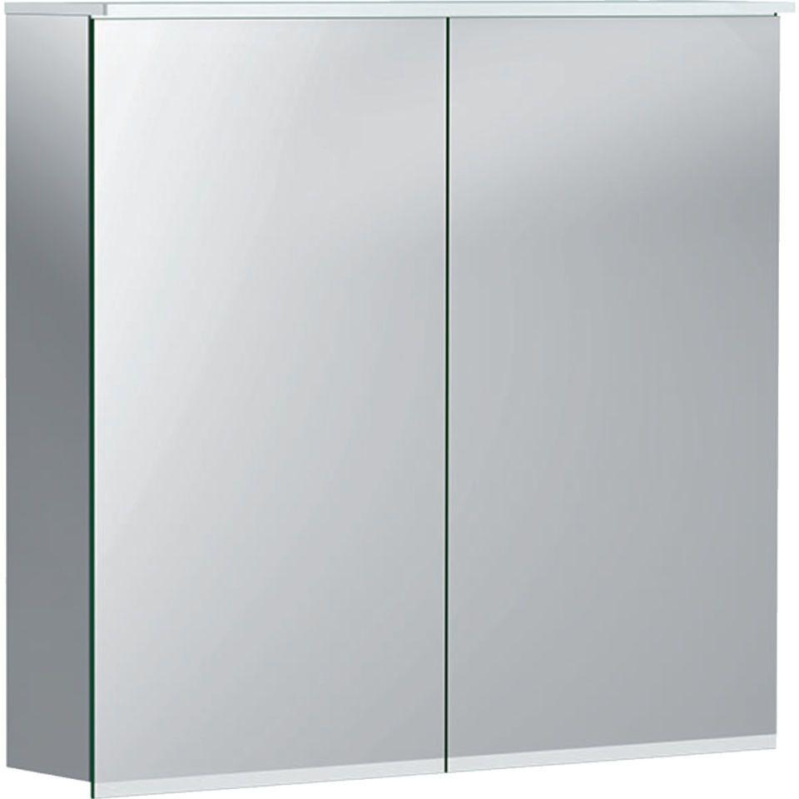

Ausführung

Mit Front- und Innenspiegel

Montageart

Wand

Werkstoff

Holz, Holzspan

Anzahl Türen (gesamt)

2,00 - 3,00

Breite (mm)

600,00 - 1.200,00

Farbtemperatur (K)

4.200,00

Höhe (mm)

700,00

Tiefe (mm)

172,00

Beleuchtungsart

LED

Elektroausstattung

Beleuchtung und Steckdose

Schutzart (IP)

IP44

Schutzklasse

I

Anzahl der Steckdosen

1,00

Anzahl Schwingtüren

2,00 - 3,00

Soft-close

false

Mit Push-to-open control

false

Mit Beleuchtung

true

Lichtfarbe einstellbar

nein

Enegrieeffizienzklasse nach EU 2019/2015

F

Farbwiedergabeindex CRI

80-89